祝 進級 入学
校 長 吉田 直美
全校児童２２４名で令和５年度が始まりました。
今年も稲越小学校の学校教育目標は、
命 はなまる！ かしこく 誇らしく ねばり強く
とし、教職員が「チーム稲越」として全力でお子さんの成長の支えとなるよう努めます。
学校の使命は、子どもたちの「命」を守ることが何よりも最優先と考えます。そのうえで、子どもたちが「学ぶ楽しさ・わかる楽しさ」を実感し、友達と楽しく過ごし、体を目一杯動かすことで、心も体も健やかに成長することのできる稲越小学校でありたいと思います。
そのことをふまえ、以下の通りめざす子どもの姿を設定しました。
＜本校のめざす子どもの姿＞
〇考え、判断する子ども
〇自分も相手も大切にできる子ども
〇体をきたえ、ねばり強く取り組む子ども
〇地域や社会とのつながりに意欲的な子ども
「命」の大切さに気付き、命あることに感謝するとともに、自分の命も相手の命も大切にできる子どもたちに育てていきたいと思います。
ひばり
学校だより №１ 令和５年 ４月１２日
東国分爽風学園
市川市立稲越小学校
〒272-0831 市川市稲越3-21-8 ℡ 373-8401
https：//ichikawa-school.ed.jp/inagoshi-sho/

◎本年度の本校職員（学級担任等一覧）職員一丸となって子どもたちのために頑ります。

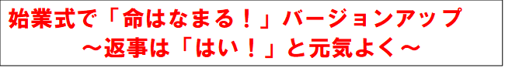
４月７日始業式。校長の話で、今年も学校教育目標は「命 はなまる！」で取り組んでいくことを２～６年生の子どもたちと確認しました。
その中で、命はなまるレベルをバージョンアップすることを提案しました。それは「はい！」と元気よく返事をすることです。その理由を次のように伝えました。

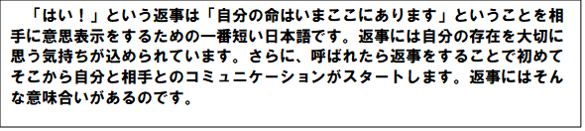
稲越小学校に子どもたちの元気な返事を響かせたいですね。

１年生３９名のご入学おめでとうございます！
４月１１日（火）、暖かな春の日差しの中、稲越小学校入学式が体育館で行われました。1年生は大変立派な態度で式に臨み、校長からの問いかけに「はい！」と元気の良い返事を体育館に響かせてくれました。
今年は在校生代表として6年生が参加し全員で校歌を披露してくれました。また、2年生の代表12名が歓迎の気持ちを込めた発表をしてくれました。どうもありがとう！

４ 月 の 主 な 行 事 予 定
７日（金）着任式 始業式  １０日（月）短縮４校時 ６年視力  １１日（火）入学式  ２～５年臨時休校  １２日（水）２～６年給食開始  ５年視力聴力  ５．６年委員会活動  １３日（木）３年視力聴力  １４日（金）２年視力聴力  保護者会 | １７日（月）４年視力色覚  １年給食開始  １８日（火）６年全国学力学習状況調査  （１～４校時）  １年視力聴力  １９日（水）全学年身体測定  ２０日（木）４．５．６年歯科  避難訓練（５校時）  ２４日（月）１年ぎょう虫卵検査回収  ２５日（火）授業参観５校時  保護者会  第１回学校運営協議会  ２６日（水）定例研  １．３．４年交通安全教室  全学年尿検査回収  ２８日（金）１年生を迎える会  全校歩き遠足

